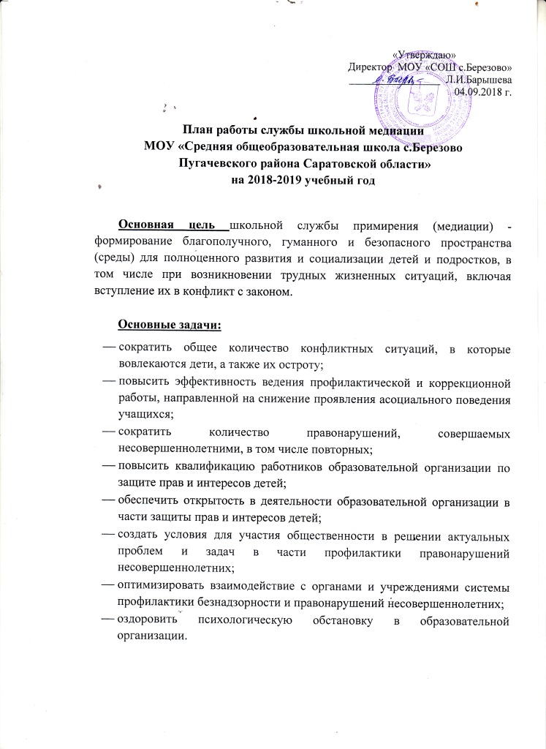
«Утверждаю»
Директор МОУ «СОШ с.Березово»
_________________ Л.И.Барышева
04.09.2018 г.

План работы службы школьной медиации
МОУ «Средняя общеобразовательная школа с.Березово
Пугачевского района Саратовской области»
на 2018-2019 учебный год

Основная цель школьной службы примирения (медиации) - формирование благополучного, гуманного и безопасного пространства (среды) для полноценного развития и социализации детей и подростков, в том числе при возникновении трудных жизненных ситуаций, включая вступление их в конфликт с законом.

Основные задачи:
- сократить общее количество конфликтных ситуаций, в которые вовлекаются дети, а также их остроту;
- повысить эффективность ведения профилактической и коррекционной работы, направленной на снижение проявления асоциального поведения учащихся;
- сократить количество правонарушений, совершаемых несовершеннолетними, в том числе повторных;
- повысить квалификацию работников образовательной организации по защите прав и интересов детей;
- обеспечить открытость в деятельности образовательной организации в части защиты прав и интересов детей;
- создать условия для участия общественности в решении актуальных проблем и задач в части профилактики правонарушений несовершеннолетних;
- оптимизировать взаимодействие с органами и учреждениями системы профилактики безнадзорности и правонарушений несовершеннолетних;
- оздоровить психологическую обстановку в образовательной организации.

№  п/п | Мероприятия | Сроки | Ответственные | Отметка о выполнении
1 | Организационно-методическая работа: планирование работы на учебный год, определение целей и задач | Сентябрь | Члены службы  медиации
2 | Работа службы по разрешению поступающих конфликтных ситуаций в соответствии с порядком работы медиатора. | Сентябрь-май | Члены службы  медиации
3 | Проведение программ примирения и восстановительных программ. | В течение учебного года | Члены службы  медиации
4 | Выступление на совещаниях, педагогических и методических советах. | В течение учебного года | Котова И.А.
5 | Беседы с родителями на классных собраниях « О разрешении конфликтов в семье» | Сентябрь,  декабрь | Классные руководители
6 | Практикум со старшеклассниками «Рациональное разрешение конфликтов» | В течение учебного года | Члены службы  медиации
7 | Практическое развивающее занятие «Учимся сотрудничать» 7-8 классы | 2 четверть | Хурцидзе Г.Г.
8 | Тренинг решения проблем 8-9 классы | 3 четверть | Хурцидзе Г.Г.
9 | Встречи со специалистами ОДН. Индивидуальные профилактические беседы с учащимися | В течение учебного года | Котова И.А.
10 | Занятие-тренинг с классными руководителями на тему «Методы профилактики. Учимся мыслить креативно» | Январь | Котова И.А.  Хурцидзе Г.Г.
11 | Коллективные игры-тренинги, направленные на сплочение и сотрудничество 1-7 классы (в рамках классных часов) | В течение уч.года | Бабичева И.А.  Классные руководители  1 – 7 классов
12 | Сотрудничество с Советом профилактики школы | В течение уч.года | Котова И.А.
13 | Обсуждение проведенных программ примирения | Май | Члены службы  медиации

